LUM稳定性分析仪
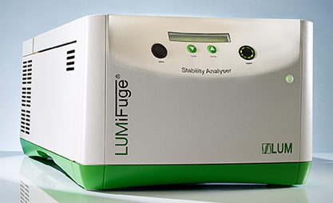
主要功能及用途：
利用粒子移动受重力或离心力所驱动以及光学近红外检测的理论基础，测量胶体分散体系稳定性。
主要技术指标：
样品数量：12个样品同时量测.
离心速度：200〜4000rmp
温度范围：4℃ 〜 60℃；
样品体积：0.1 ml 〜 2 ml
液体浓度：1 Vol% 〜 90 Vol%
液体粘度：0.8 〜 108 mPas
主要特点：
- 直接对样品整体做稳定性评估。
- 可进行低浓度至高浓度的样品分析如悬浮液、乳化液、泥浆、沉淀物、凝胶等等。
操作简便，不需稀释样品或对样品特别处理。
- 快速的预测产品保质期且可缩短老化试验时间。
- 适用于大范围粒子分类（粒径大小：20 nm-300 um，粘度范围最大为 108mPas，体积浓度可高过90%）。
联系人：莫松平
18933958027

